Última boleta Aguas Andinas vs App WES
Cliente: Providencia — colegios (SOC. TECPA CHILE LTDA.)
Generado: 02-10-2026 17:48
Criterio: Se bajó la boleta más reciente de cada número de cliente. Cuando el colegio tiene dos medidores, la app se compara con cada uno por separado. El punto WES es uno solo por colegio.

Cómo leer la diferencia
En varios colegios hay más de un medidor y WES toma uno. La comparación útil es contra el medidor cuyo avance de lectura se parece al consumo de la app. El m³ cobrado en la boleta no siempre es ese avance: a veces Aguas Andinas estima, descuenta consumos ya cobrados o factura un volumen distinto de la diferencia de lecturas.
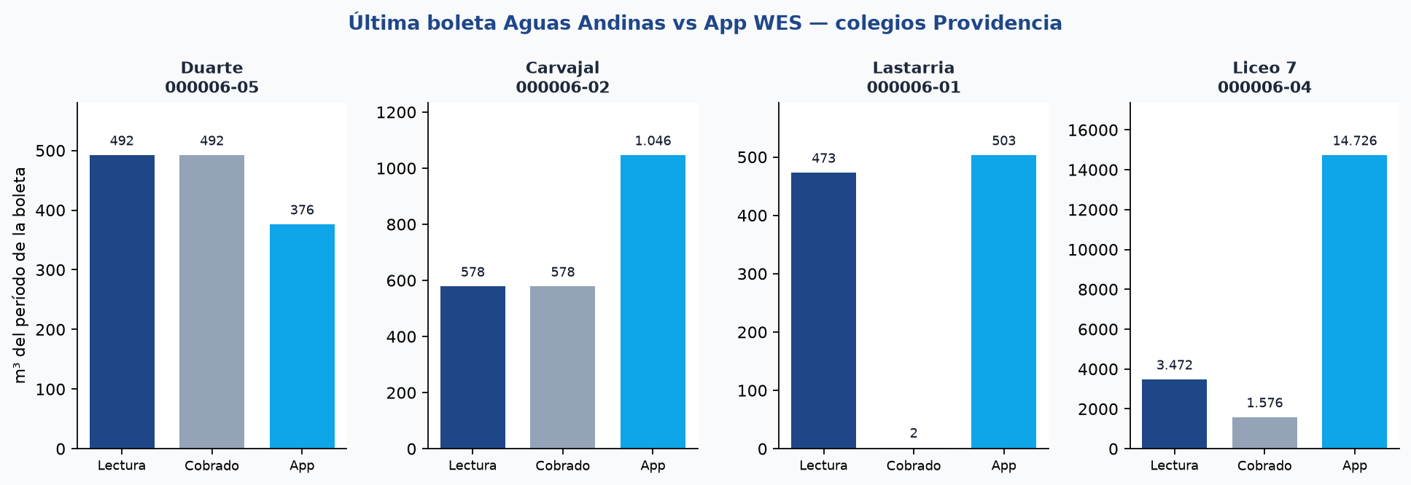
Lectura = diferencia del medidor en la boleta. Cobrado = consumo total facturado. App = suma diaria del nodo WES entre las mismas fechas.

1. Liceo Juan Pablo Duarte — nodo 000006-05
Un solo número de cliente. La app y la boleta miran el mismo medidor.
Cuenta | Boleta | Medidor | Lecturas | m³ lectura | m³ cobrados | Total | App WES | Días app
316691-0 | 9456804 | 126713459 | 01-ago-2026 a 01-sep-2026 | 492 | 492 | $682.071 | 376 | 30

La app registró 376 m³ y la boleta 492 m³. La app queda 116 m³ por debajo (24% menos que lo cobrado). Hay 30 días con dato en un tramo de 31 días; ese día faltante no explica la brecha. El ritmo de la app en agosto fue cerca de 12,5 m³/día y el de la boleta cerca de 15,9 m³/día.

2. Liceo Carmela Carvajal — nodo 000006-02
Dos medidores, un solo punto en la app. Las dos boletas cubren el mismo mes (31-jul a 31-ago).
Cuenta | Boleta | Medidor | m³ lectura | m³ cobrados | Total | App en el mismo período
314904-8 | 9457959 | 9948 | 578 | 578 | $801.132 | 1.046
315299-5 | 9456091 | 1688 | 60 | 60 | $84.006 | 1.046

El medidor chico (60 m³, cuenta 315299-5) no es el que toma la app. El medidor grande (578 m³, cuenta 314904-8, dirección en Aguas Andinas Av. Italia 930) es el candidato. Aun así la app marca 1.046 m³, 468 m³ por encima de ese medidor (81% más). La suma de ambos medidores es 638 m³ y tampoco alcanza lo que ve la app. En la Oficina Virtual el alias de estas dos cuentas está cruzado respecto de la dirección real: 314904-8 está en Av. Italia 930 y 315299-5 en Marín 0510.

3. Liceo Lastarria — nodo 000006-01
Dos medidores. Aquí el m³ cobrado no coincide con el avance del medidor.
Cuenta | Dirección | Boleta | Medidor | Qué dice la boleta | m³ lectura | m³ cobrados | App
369099-7 | Miguel Claro 32 | 9461486 | 122715140 | Lectura real | 473 | 2 | 503
369100-4 | Miguel Claro 108 | 9461487 | 130987686 | Estimado, sin lectura actual | — | 326 | 446

El punto WES sigue el medidor de Miguel Claro 32 (cuenta 369099-7). Ese medidor avanzó 473 m³ (de 11.902 a 12.375) y la app sumó 503 m³ en las mismas fechas, 30 m³ más (6%). Aguas Andinas cobró solo 2 m³ ($3.710) en esa boleta, así que el monto no sirve para contrastar el consumo.
El otro medidor, Miguel Claro 108 (cuenta 369100-4), no tiene lectura actual. La boleta cobra 326 m³ como promedio descontable y deja 326 m³ por abonar en la próxima factura. Ese volumen estimado no es el del punto WES.

4. Liceo 7 Luisa Saavedra — nodo 000006-04
Dos medidores. La boleta del medidor principal no es mensual: junta desde el 25 de mayo hasta el 25 de agosto.
Cuenta | Boleta | Medidor | Período | m³ lectura | Ajuste | m³ cobrados | Total | App
71562-K | 9438983 | 2010345 (50 mm) | 25-may a 25-ago (92 días) | 3.472 | −1.896 ya descontados | 1.576 | $2.182.773 | 14.726
71561-1 | 9438982 | 20104630 (15 mm) | 24-jul a 25-ago | sin lectura | promedio | 1 | $2.325 | 11.651

El medidor auxiliar de 15 mm cobró 1 m³. No es el punto de la app. El medidor de 50 mm avanzó 3.472 m³ en tres meses; después de descontar 1.896 m³ ya estimados, la boleta cobra 1.576 m³. En esa misma ventana la app sumó 14.726 m³, cerca de 4 veces el avance del medidor y 9 veces lo cobrado.
El exceso está concentrado en julio (unos 162 m³/día) y agosto (unos 305 m³/día). En mayo la serie de la app está en cero y en los primeros días de septiembre bajó a cerca de 4 m³/día. La boleta avisa que el medidor 2010345 será cambiado por edad. Con esos niveles, el nodo 000006-04 no está midiendo el mismo volumen que el medidor de la boleta.

5. Qué medidor está tomando la app
Colegio | Nodo | Medidor que corresponde | Cuenta | Lectura vs app
Juan Pablo Duarte | 000006-05 | 126713459 | 316691-0 | App 24% bajo la boleta (376 vs 492)
Carmela Carvajal | 000006-02 | 9948 (el de 578 m³) | 314904-8 | App 81% sobre ese medidor (1.046 vs 578)
Lastarria | 000006-01 | 122715140, Miguel Claro 32 | 369099-7 | App 6% sobre la lectura (503 vs 473)
Liceo 7 | 000006-04 | 2010345, 50 mm | 71562-K | App cerca de 4 veces la lectura (14.726 vs 3.472)

Lastarria es el único colegio en que la última lectura y la app quedan alineadas. Duarte queda por debajo, con un solo medidor. Carvajal y sobre todo Liceo 7 quedan por encima del medidor principal; el segundo medidor de cada uno es residual y no explica la diferencia.

